W4v DOPPELWULST NATURROT

Jacobi Dachziegel

Eigenschaften

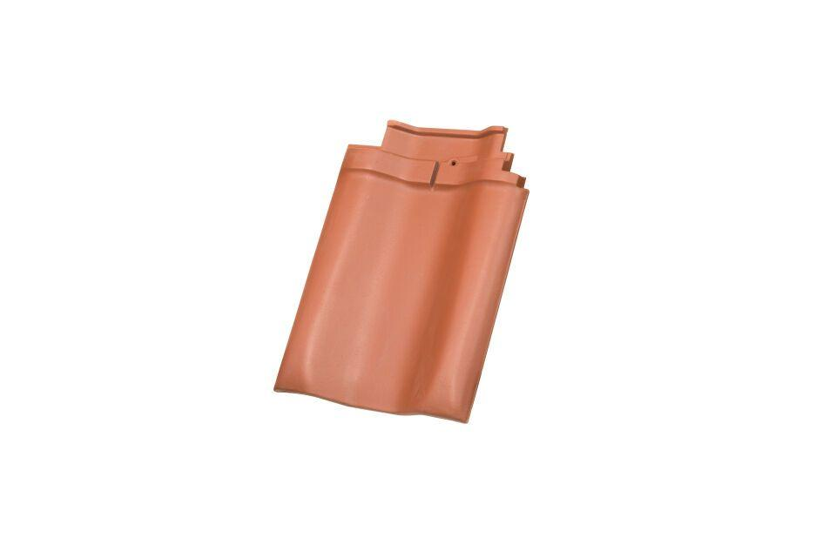

GTIN:

4250044822939

HAN:

71411001

Art Dachziegel

Flachdachziegel

Art Formziegel

Doppelwulst

Farbton

natur, rot

Oberfläche

naturfarben

Werkstoff

Ton

Breite (mm)

300,00

Länge (mm)

420,00

Gewicht (kg)

4,00

Verpackung Teilgebindeeinheit

Schlauch

Regeldachneigung in °

≥ 22

Verpackung in Stück pro Kleinpäckchen/Schlauch

32

Deckbreite (cm)

20.5

Decklänge (cm)

33.3 - 34.8

Verpackung in Stück pro Palette

128

Bedarf Stück pro lfm

ca. 2,8